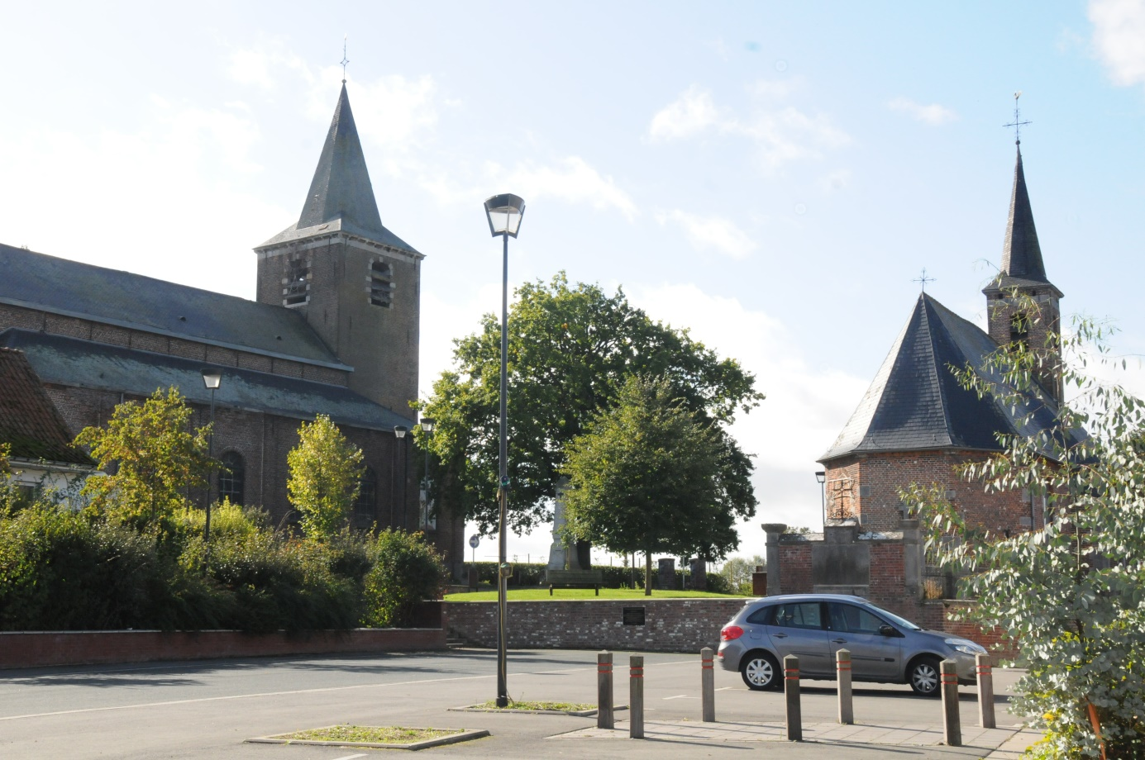

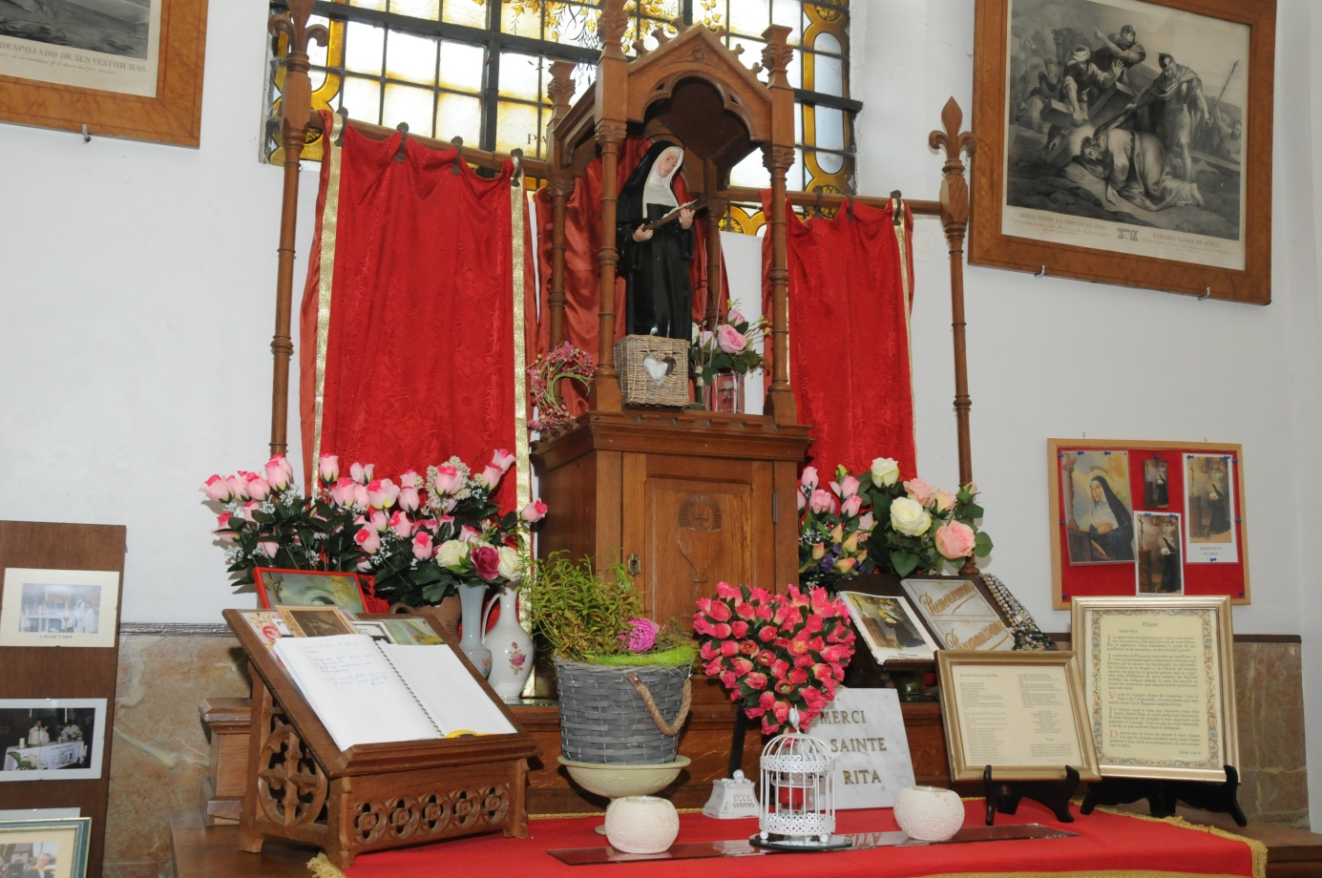

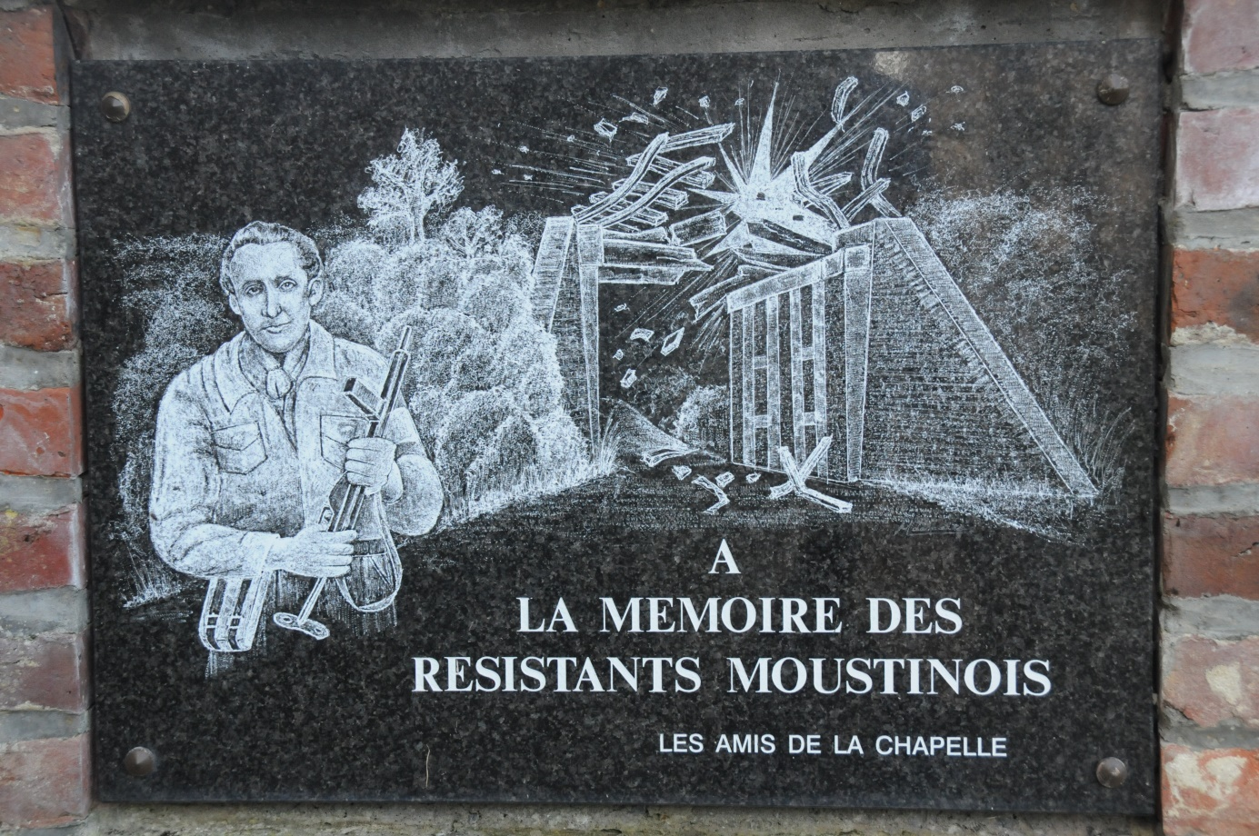

*De twee kerken van Moustier*

*De bidlocatie voor de H. Rita*

*De weerstanders in gedachte*